**Tarea 1 Teoría Macroeconómica**

**Nombre del alumno:**

Francisco Ignacio Fuentes Toro

Simulación de Montecarlo

1. 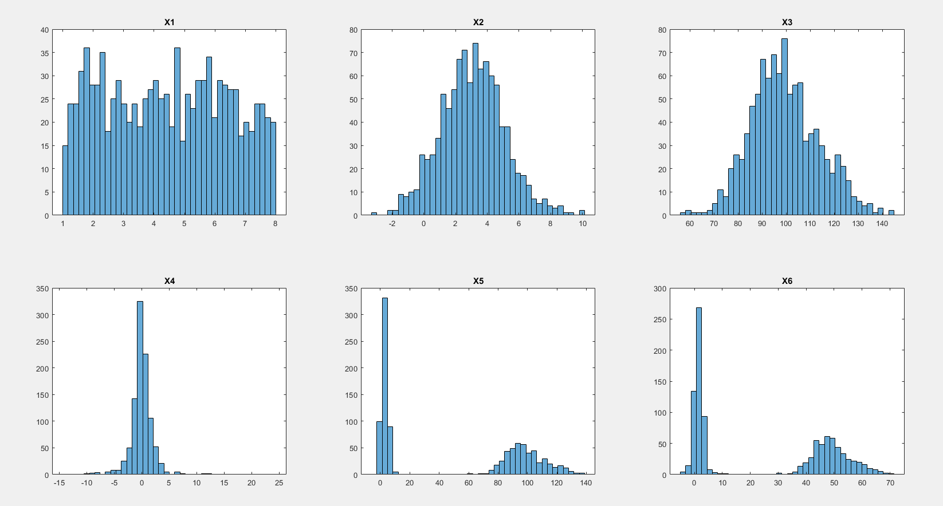Generamos una muestra de tamaño 1000 para las 6 variables explicativas en esta simulación. La distribución es la siguiente:
2. y c) Antes de generar las 1000 muestras de 100 elementos de las variables previamente creadas, ya había creado una función que sirve para este propósito en específico. Esta se llama “Data_sample”. Sin embargo, está no grafica las distribuciones pedidas puesto que me parece un tanto irrelevante e innecesario generar 1000 gráficos. A excepción que necesiten graficar la media de cada muestra o algún estadístico que resuma la gran cantidad de información.
3. Los estadísticos requeridos se encuentran en el código, no puedo resumirlos puesto que son 1000 estadísticos por cada variable de X.
4. No tiene sentido que compute los primeros estimadores en está parte del informe puesto que siempre resultaran ser diferentes, a excepción que implante una semilla de aleatoriedad en el código.
5. Está matriz se encuentra ya creada con el nombre “betas”.

Detrendig: Hodrick–Prescott filtering [HP]

1. Se importan los datos necesarios.
2. Creamos la función en base a las instrucciones del enunciado.
3. El gráfico resultante es:

1. Los coeficientes estimados son:

|  |  |  |
| --- | --- | --- |
|  | M1 | M2 |
| β0 | 0.334101833298001 | 0.337032150534416 |
| (Inflación anterior) β1 | 0.618174530264021 | 0.621611328688130 |
| (Precio cobre/petróleo) β2 | -0.0151233483200464 | 0.0172915092577492 |
| (Precio cobre/petróleo del periodo anterior) β3 | -0.0440695666733857 | -0.0200005514187123 |

Estas regresiones son series de tiempo que buscan predecir cambios futuros en la inflación basados en la inflación de ciertos episodios anteriores, sin embargo, también es posible añadir predictores diferentes a su mismo valor en el pasado. En este caso, usamos dos modelos, uno que utiliza el precio del cobre como predictor, y otro que usa el precio del petróleo. En mi opinión esto permite identificar que parte de la inflación es explicada por un fenómeno interno, o dicho de otra manera, que parte de la inflación es traducida en un cambio de precios dentro del país y que parte del cambio es a causa de un cambio en los precios de los commodities.

Raíces de una función

Parte 1 (3.1.2 del enunciado) Metodología y distintos algoritmos

1. y b) Para encontrar los parámetros necesarios y construir las funciones fue necesario graficarlas. En el caso del algoritmo de bisección se escogió un intervalo razonable, mientras que par Newton Raphson se escogió un punto relativamente cercano. Como se puede apreciar en el programa, ambos algoritmos tienen idénticos resultados.
2. El algoritmo de Newton Raphson parece requerir una cantidad menor de iteraciones debido a que es capaz de acercarse más rápido a la raíz buscada, sin embargo, este necesita de la primera aproximación lineal para funcionar, es decir, requiere cálculo diferencial. Por otro lado, el método de bisección es mucho más lento puesto que recorre distancias siempre de la misma proporción, pero no necesita de la primera aproximación lineal para funcionar. En otras palabras, nos encontramos frente a dos algoritmos válidos, uno más rápido, pero con requerimiento de información adicional y otro que no requiere más que la función original pero más lento. Dependiendo de las preferencias y del problema que estemos solucionando puede ser conveniente uno u otro.
3. Las funciones ya se encontraban creadas.

Parte 2 (3.2 del enunciado) Algo de física

1. Chart

   Description automatically generated with low confidenceEste ejercicio se puede resumir en la imagen descriptiva que nos acompaña. La altura máxima se logra a los 0.4587 segundos transcurridos del experimento.
2. La pelota alcanza los 153.2110 cm de altura máxima antes de detenerse.
3. La pelota logra una velocidad de 0 cm por segundo cuando alcanza la altura máxima.
4. En efecto es posible analizar un experimento de caída libre. Todo depende de las preguntas que nos estemos haciendo a la hora de simular el escenario bajo funciones. En el caso de caída libre sin velocidad inicial entonces la velocidad cambiara a 9.8 metros por segundo por cada segundo. Si la pregunta busca modelar la distancia recorrida en cada momento, entonces los algoritmos pueden resolver cualquier sistema de ecuaciones de la forma “H(t) – h = 0” donde H(t) es la distancia en función del tiempo y h la altura estudiada.

Introducción a Funciones Impulso Respuesta (IRF)

1. Se simulan las series, aunque creo que 500 puntos es algo excesivo, se aprecia mejor con 100 puntos.

1. 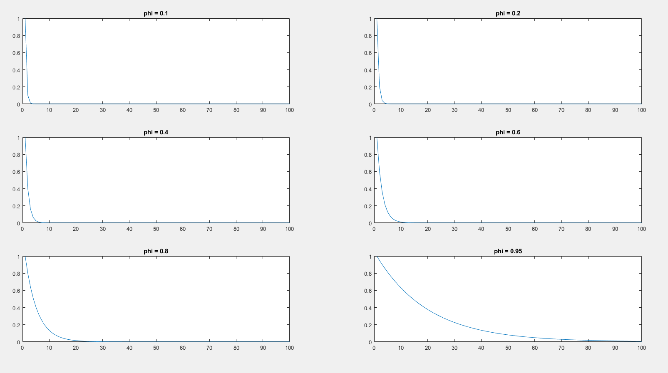Es evidente que mientras más cercano a 1 el valor de phi entonces más tarda la serie en converger. Intuitivamente en cada iteración el valor siguiente no tiene una magnitud significativamente más pequeña que el anterior, así que es más difícil que tienda a cero. Este efecto en series de este tipo se conoce como persistencia
2. Se importa la data del banco mundial.
3. Estudiamos la descomposición HP de la serie de datos.

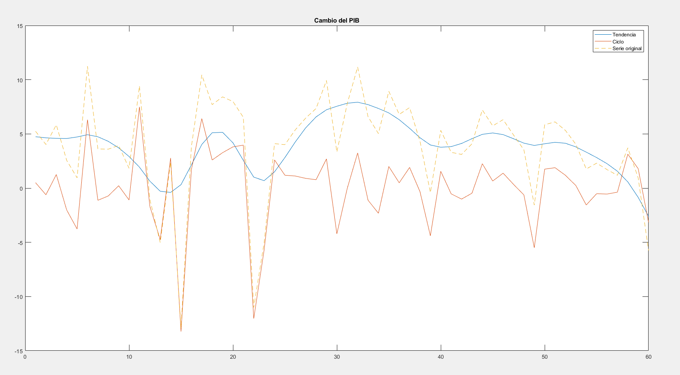

1. Un proceso auto regresivo del cambio del PIB per capita en Chile nos otorga una phi de “0.5858”.
2. Notar que una simulación del proceso bajo la serie se ve de la siguiente manera, donde la semilla inicial de la serie auto regresiva es el primer PIB per capita del que tenemos registros.

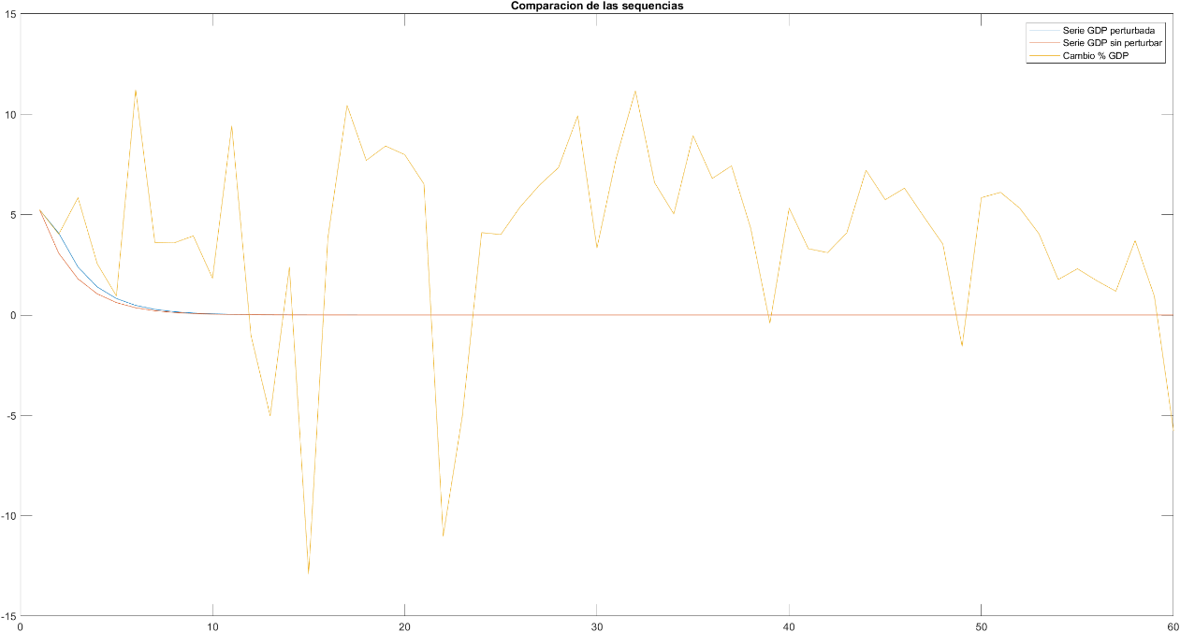

1. Sin embargo, está claro que una serie como la estudiada es imposible que este limpia de perturbaciones en el tiempo. En el caso anterior solo vimos la simulación con una pequeña perturbación de minúscula magnitud al principio y está no parece siquiera acercarse a la serie original. Sin embargo, quizá un cambio en la persistencia del shock pueda generar mejores conclusiones:

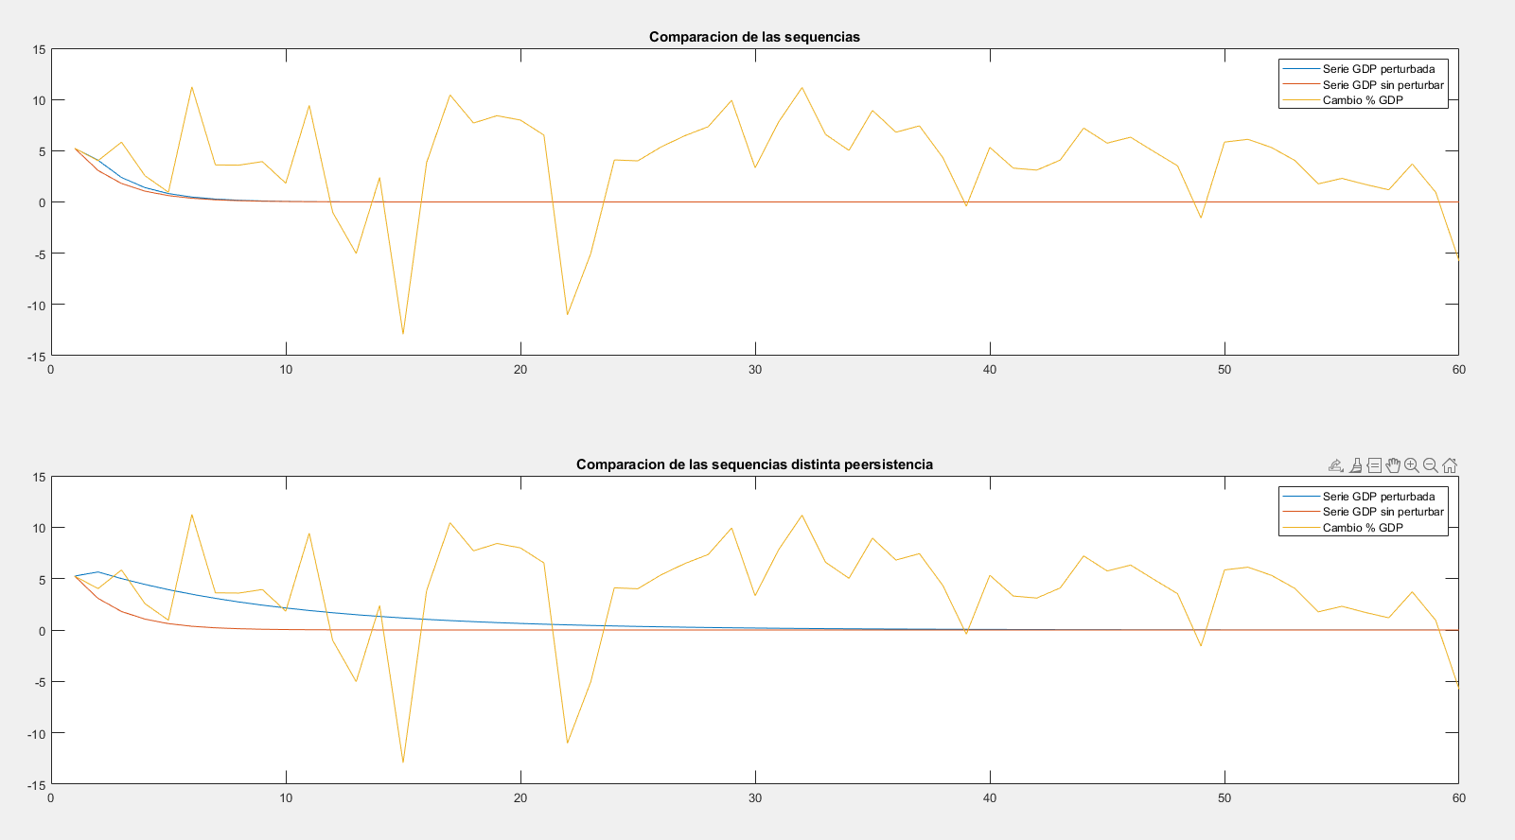

1. Como es fácil darse cuenta, una mayor persistencia de las perturbaciones en la serie no son la respuesta para explicar el comportamiento del PIB per capita en el tiempo. Sin embargo, no es descabellado pensar que la persistencia no es el problema en nuestro estudio, puesto que el proceso econométrico empelado nos debió otorgar la mejor aproximación en base a los datos, en otras palabras, no existe mejor phi para la construcción de la simulación impulso respuesta que el encontrado en e) y utilizado en f). Ahora bien, si la persistencia no es el problema, estudiamos lo que ocurre al cambiar el tamaño de la perturbación. Es más, escapándome un poco de lo pedido en el enunciado me tomé la libertad de poner varias perturbaciones en distintos momentos del tiempo cada vez que la serie original se escapa de su tendencia como vimos en el filtro de HP.

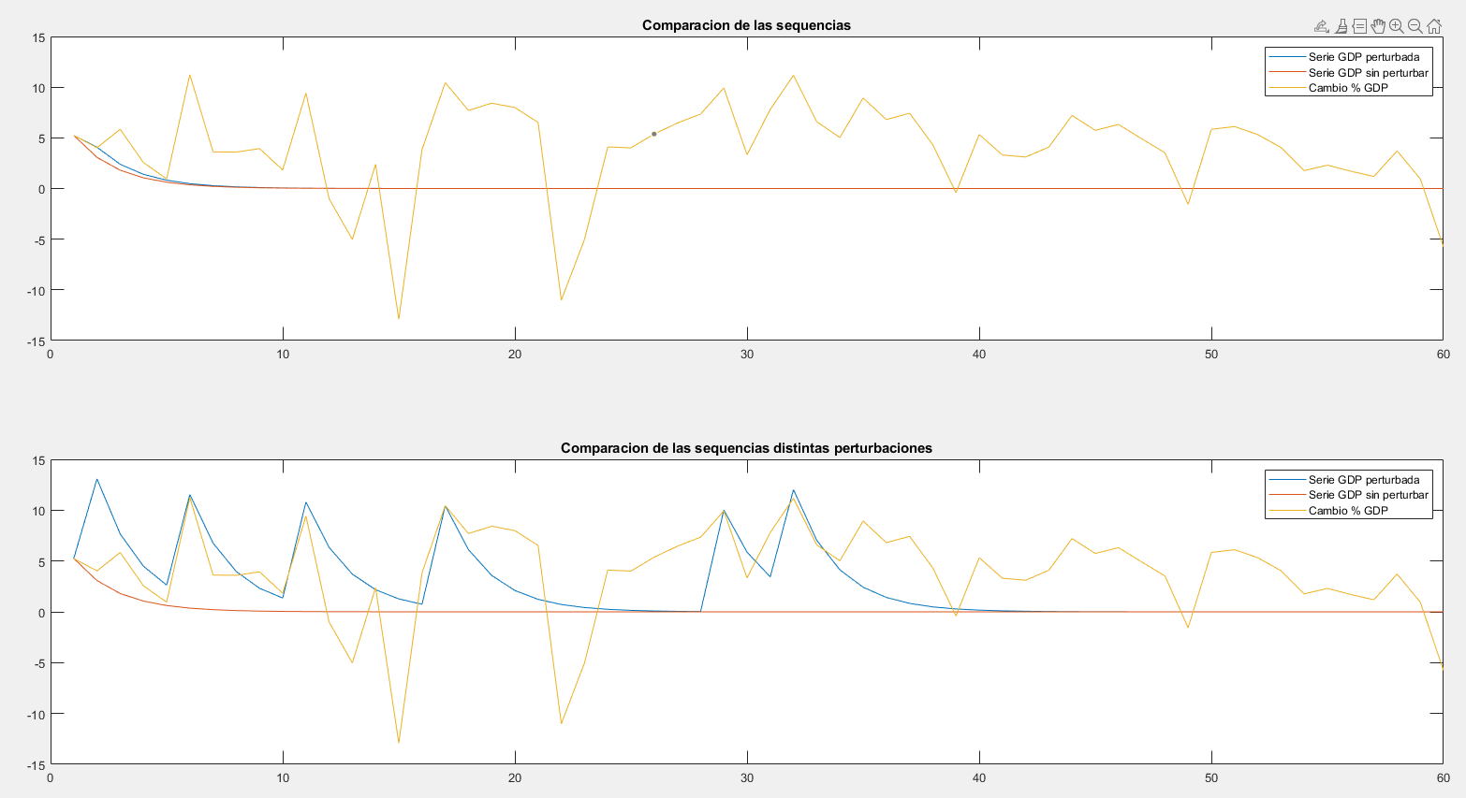

Notar que al añadir perturbaciones de mayor magnitud repartidas en distintos periodos la serie simulada se acerca cada vez más a la serie original. Desgraciadamente el alcance de mi algoritmo permite simular shocks de la misma magnitud en distintos periodos de tiempo, pero no nos permite estudiar que ocurre cuando la magnitud también varia. En caso de que la magnitud también sea de nuestro control entonces es posible percatarse que es fácilmente replicable la serie original, claro que bajo una cantidad de perturbaciones diferentes, lo que es consistente con lo observado en la realidad.